

Муниципальное образование
городское поселение Пойковский
Нефтеюганский район
Ханты-Мансийский автономный округ - Югра

АДМИНИСТРАЦИЯ
ГОРОДСКОГО ПОСЕЛЕНИЯ ПОЙКОВСКИЙ

ПОСТАНОВЛЕНИЕ

__25.03.2020 __107-п__
пгт. Пойковский

О назначении публичных слушаний по проекту о внесении изменений в проект планировки и проект межевания территории в границах планировочного микрорайона 01:10 городского поселения Пойковский в части внесения изменений в проект планировки и проект межевания планировочного квартала 01:10:09

В соответствии с Градостроительным кодексом Российской Федерации, Федеральным законом от 06.10.2003 № 131-ФЗ «Об общих принципах организации местного самоуправления в Российской Федерации», Уставом муниципального образования городское поселение Пойковский, постановлением Администрации городского поселения Пойковский от 29.08.2011 № 114-п «Об утверждении положения о порядке подготовки и утверждения документации по планировке территории городского поселения Пойковский» (в редакции постановления Администрации городского поселения Пойковский от 14.01.2020 № 13-п), решением Совета депутатов городского поселения Пойковский от 27.04.2018 № 375-п «Об утверждении Положения о проведении публичных слушаний или общественных обсуждений по вопросам градостроительной деятельности на территории городского поселения Пойковский»:

- Назначить публичные слушания по проекту о внесении изменений в проект планировки и проект межевания территории в границах планировочного микрорайона 01:10 городского поселения Пойковский в части внесения изменений в проект планировки и проект межевания планировочного квартала 01:10:09.
- Срок проведения публичных слушаний с 25.03.2020 по 29.04.2020.
- Назначить собрание участников публичных слушаний на 23.04.2020, время начала – 18-00 часов по местному времени, место проведения – городское поселение Пойковский, здание администрации городского поселения Пойковский в 4 микрорайоне, дом 5 (2 этаж, зал заседаний).
- Установить, что предложения и замечания по проекту о внесении изменений в проект планировки и проект межевания территории в границах планировочного микрорайона 01:10 городского поселения Пойковский в части внесения изменений в проект планировки и проект межевания планировочного квартала 01:10:09, в адрес уполномоченной комиссии городского поселения Пойковский могут быть направлены в отдел градостроительства и землепользования Администрации городского поселения до дня проведения публичных слушаний включительно.
- Настоящее постановление подлежит опубликованию в информационном бюллетене «Пойковский вестник» и размещению на официальном сайте органов местного самоуправления городское поселение Пойковский.
- Настоящее постановление вступает в силу после подписания.
- Контроль за выполнением постановления возложить на первого заместителя Главы городского поселения И.С. Бородину.

Глава городского поселения А.А. Бочко

Приложение к постановлению Администрации городского поселения Пойковский
от__25.03.202__№_107-п____

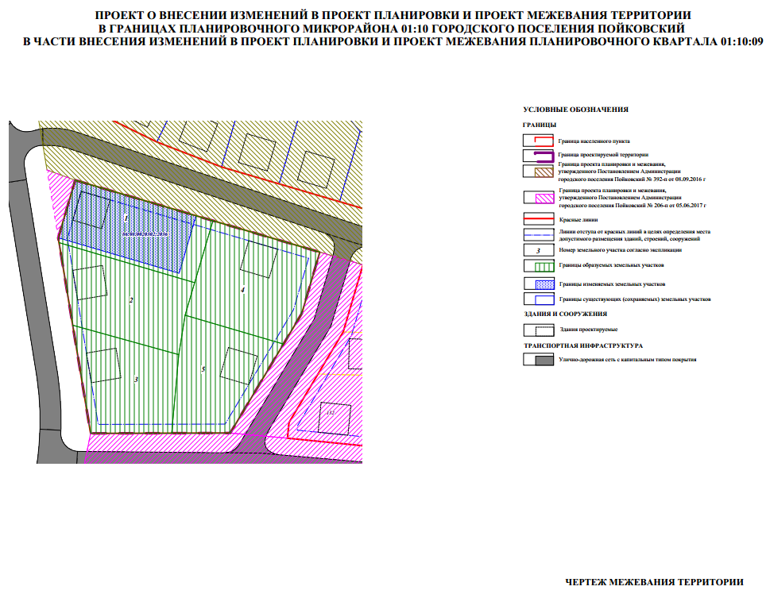

Приложение к постановлению Администрации городского поселения Пойковский
от_25.03.2020_№_107-п__

